GUIDE D'ÉQUIPEMENT DU LABORATOIRE DE SCIENCES DE L'INGÉNIEUR

Sommaire

1. OBJECTIFS DU GUIDE D'ÉQUIPEMENT 2
2. ORGANISATION DE L’ESPACE DE FORMATION 2
2.1. Le laboratoire de sciences de l’ingénieur 2
2.1.1. Définition fonctionnelle 2
2.1.2. Les îlots 2
2.1.3. Les supports d’enseignement 3
2.2. La salle banalisée 3
3. DIFFÉRENTS CAS D’IMPLANTATION D’UN LABORATOIRE 4
3.1. Cas d'un établissement possédant déjà un enseignement de sciences de l’ingénieur 4
3.2. Cas d’une création ou du maintien d’un enseignement de sciences de l’ingénieur dans un établissement proposant la série sti2d 4
4. LA PRÉVENTION DES RISQUES 4

1. OBJECTIFS DU GUIDE D'ÉQUIPEMENT

Ce guide d'équipement vise à préconiser l’implantation, l'aménagement et l’équipement des locaux dédiés à l’enseignement spécifique de sciences de l’ingénieur en série scientifique. Il est valable quelle que soit la nature du lycée dans lequel est implanté cet enseignement (lycée général, technologique, urbain, rural…). Il accompagne le programme paru au BOEN spécial N°9 du 30 septembre 2010 et le document ressources pour faire la classe. Il est destiné aux autorités académiques, aux instances régionales, aux architectes et bureaux d'études et aux responsables de l'équipement des laboratoires de sciences de l’ingénieur de la série scientifique.
Ce guide s'adresse également aux responsables pédagogiques. Il leur permettra, en relation avec les instances rectorales et régionales, de définir les besoins en équipement et en aménagement adaptés aux situations locales.

2. ORGANISATION DE L’ESPACE DE FORMATION

L’espace de formation se compose de deux secteurs :
- un laboratoire de sciences de l’ingénieur ;
- une salle banalisée.

2.1. Le laboratoire de sciences de l’ingénieur

2.1.1. Définition fonctionnelle

Le laboratoire est unique. Son aménagement doit pouvoir s’adapter facilement à toutes les activités pédagogiques engendrées par l’enseignement spécifique de sciences de l’ingénieur. Les compétences à atteindre nécessitent un travail en groupes d’élèves donc une organisation du laboratoire en îlots. Pour de bonnes conditions de travail, le laboratoire de sciences de l’ingénieur aura une superficie utile d'au moins 100 m² pour pouvoir accueillir au maximum une division.

2.1.2. Les îlots

Les îlots permettent :
- aux élèves de travailler individuellement ou par équipes, d’avoir accès aux systèmes et aux outils informatiques dans chaque activité ;
- à l’enseignant d’intervenir face à tous les élèves par exemple lors des phases d’activation et de restitution.
Chaque îlot doit pouvoir accueillir six élèves au maximum.

La disposition du mobilier doit permettre aux élèves d’évoluer d’une activité à l’autre dans l’espace de l’îlot pour réaliser certaines tâches (exemple : observation, expérimentation, consultation, simulation, rédaction).

En phase d’activation ou de restitution, la disposition du mobilier doit permettre aux élèves de se tenir assis à une place où ils pourront échanger avec le professeur et prendre des notes.

Il convient d’équiper chaque îlot :
- d’un support d’enseignement (système réel instrumenté ou non, système didactisé, maquette réelle ou virtuelle) ;
- de plusieurs postes informatiques, dont les performances permettent d’exécuter simultanément plusieurs logiciels d’ingénierie et de bureautique ;
- d’une gamme d’appareils de mesure.

Tous les ordinateurs du laboratoire doivent être reliés au réseau de l’établissement afin de favoriser le travail collaboratif. Les postes doivent avoir accès à l’Internet et aux Espaces Numériques de Travail. Le laboratoire dispose de moyens de communication interactifs.

2.1.3. Les supports d’enseignement

Les supports d’enseignement choisis pour éveiller la curiosité des élèves, doivent répondre à un besoin et être innovants. Ils permettent d’aborder des thèmes tels que la mobilité, le sport, la santé, l’habitat, les équipements publics, l’énergie, la communication, la culture et les loisirs, la bionique, la dématérialisation des biens et des services.

Il est recommandé de choisir des supports d’enseignement dans le champ des matériels grand public et de l’environnement des élèves. Le coût unitaire doit être compatible avec des achats multiples et permettre des renouvellements fréquents afin de suivre les évolutions technologiques.
Les supports d’enseignement retenus doivent permettre de caractériser les trois écarts mis en évidence dans le programme ainsi qu’une approche pluri technologique externe.

Les supports d’enseignement sont constitués :
- d’un cahier des charges fonctionnel décrivant le besoin du client ;
- d’un système réel instrumenté ou non, d’un système didactisé ou d’une maquette réelle ou virtuelle ;
- des modèles de tout ou partie du système.

Il est indispensable de s’assurer que les performances attendues par le cahier des charges soient accessibles à la mesure et que les modèles nécessaires à la simulation existent ou puissent être développés.

2.2. La salle banalisée

Les activités de cours, de travaux dirigés, de synthèse nécessitent un accueil dans une salle banalisée à proximité immédiate du laboratoire de sciences de l’ingénieur. Cette salle dispose d’un ensemble de vidéo projection et doit pouvoir accueillir une division.

3. DIFFÉRENTS CAS D’IMPLANTATION D’UN LABORATOIRE

3.1. Cas d'un établissement possédant déjà un enseignement de sciences de l’ingénieur

L’aménagement des espaces existants nécessite en priorité :
- la mise en îlots du laboratoire de sciences de l’ingénieur, avec les déplacements de prises de courant, réseau et de colonnes à gérer, voire une harmonisation du mobilier ;
- l'évolution des supports d’enseignement existants, l'élimination de certains autres et un complément d'équipements pour faire entrer régulièrement de nouveaux systèmes conformes aux objectifs du programme.

3.2. Cas d’une création ou du maintien d’un enseignement de sciences de l’ingénieur dans un établissement proposant la série sti2d

Dans le cas d’une création ou du maintien d’un enseignement spécifique de sciences de l’ingénieur dans un établissement accueillant la série STI2D, une étude du taux d’occupation du laboratoire « étude des systèmes » est à mener pour savoir s’il faut un laboratoire « systèmes sciences de l’ingénieur » et un laboratoire « systèmes STI2D » ou un seul laboratoire qui accueille les deux enseignements sur des systèmes qui peuvent être en partie communs.

4. LA PRÉVENTION DES RISQUES

La formation lors de l’enseignement spécifique des sciences de l’ingénieur au baccalauréat scientifique doit prendre en compte des risques inhérents aux interventions sur des chaînes d’énergie.

Le travail sur les chaînes d’énergie peut amener les élèves à intervenir sur des flux d’énergie dangereux. Dans ces activités conduites à proximité d’énergies dangereuses, il est obligatoire de respecter les réglementations de protection et de sécurité en vigueur. Ces règlements prévoient en général une formation en deux étapes :
- une formation théorique aux risques et à leur prévention ;
- une formation pratique, et la mise en œuvre des mesures de protection adaptées dans le cadre des activités habituelles de travaux pratiques.

Les équipes pédagogiques devront analyser précisément les risques associés aux situations pédagogiques proposées et mettre en place toutes les conditions d’un travail en sécurité.
Une attention toute particulière sera apportée à la prévention des risques électriques.

Formation à la prévention des risques d’origine électrique
La réglementation est fréquemment en cours d’évolution. Pour prendre en compte ces évolutions de la prévention des risques, il conviendra d'utiliser la dernière circulaire de mise en application éditée par le Ministère de l'Éducation Nationale et ses textes de mise en œuvre, en particulier :
- le référentiel de formation à la prévention des risques d’origine électrique ;
- les fiches de tâches à exécuter pour la formation.
Sans qu’il soit nécessaire de rendre « habilitables » les élèves, il est conseillé aux équipes enseignantes de s’inspirer des dispositions correspondant à la référence B1V.

Remarques particulières
Le laboratoire devra comporter des supports d’enseignements conformes à la réglementation en termes de protection collective. Les élèves pourront ainsi intervenir en sécurité vis-à-vis des flux énergétiques.
Si les élèves peuvent réaliser l'agencement de constituants « hors énergie » (système consigné), l'enseignant doit :
- s’assurer que la structure envisagée et l’agencement des constituants garantissent la sécurité des personnes avant d’effectuer la mise en énergie, la mise en service et l’utilisation ;
- s’assurer, et sans possibilité de délégation, de la mise en énergie du dispositif (déconsignation par l’enseignant) ;
- vérifier que le fonctionnement et l'utilisation du système répondent aux exigences de sécurité.

Les supports d’enseignements anciens réutilisés devront être expertisés et mis en conformité pour répondre aux exigences précédentes.
Les mesures faites sous énergies dans le cadre d’activités d’optimisation ou de mise au point d’un modèle de comportement devront être réalisées à partir d’un système d’acquisition ou de points de mesure accessibles sécurisés (le système peut être installé dans une armoire de confinement par exemple).

Annexe : quelques éléments pour l’architecture et les spécifications techniques du laboratoire de sciences de l’ingénieur

Zone du professeur
2 points d'accès avec chacun 3 PC 230 V 10/16A + T et 3 Prises RJ 45 informatique (VDI).
Pour chaque îlot
6 PC 230 V 10/16A +T.
4 PC 230 V 10/16A + T, 4 Prises RJ 45 informatique (VDI).
Équipements
Un tableau.
Une surface de projection ou un tableau numérique interactif.
Des mobiliers pour construire 6 îlots de 6 élèves avec espace systèmes, mesurage et informatique.
Un bureau pour le poste informatique du professeur.
37 fauteuils à hauteur réglable et sur roulettes.
Des moyens de rangement pour les matériels.
Un vidéo projecteur fixe.
19 postes informatiques en réseau (configuration postes CAO, simulation, mesure).
Un ordinateur portable.
Un moyen pour scanner et imprimer en réseau.

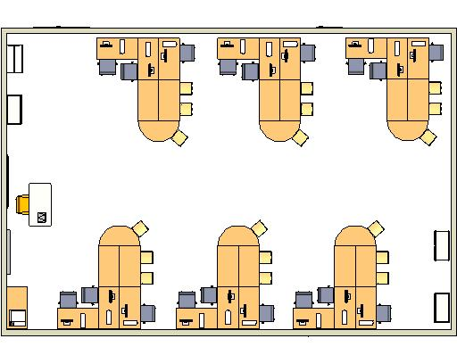
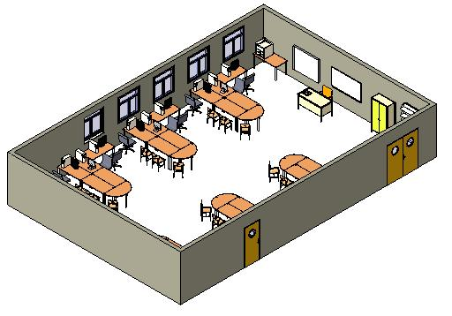

Selon les activités expérimentales à réaliser, les appareils permettront d’effectuer des mesures, par exemple, de force, de déplacement, de vitesse, de débit, de pression, de tension, d’intensité, de résistance, de fréquence, de température, de lumière, de son, etc.
Les équipements existants dans le lycée pourront être utilisés s’ils répondent aux critères énoncés ci-dessus.
B1V* : B caractérise les ouvrages et les installations du domaine BT (basse tension) et TBT (très basse tension) ; 1 signifie qu’il s’agit de personnel exécutant des travaux d’ordre électrique (exécutant électricien) ; V indique que le titulaire peut travailler au voisinage ou en présence de tension. La référence B1V permet également d’effectuer des tâches relevant des références BE (intervention de mesurage) ou BP (intervention sur des panneaux photovoltaïques).

